***Técnico de Comunicação e Serviço Digital***

[](http://clubedamaca.pt/)***9207 – Qualidade e Satisfação do Cliente***

[](http://www.maca.pt/Page/13416/Galeria-Fotos.aspx)

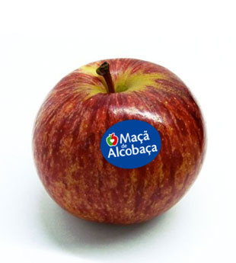

Adriana Henriques;

Eva Carreira;

Rui Gonçalves

Junho de 2018

**Índice**

1. Definição do termo Qualidade……..………………………………Pág. 3

2. Importância de Qualidade no contexto atual do mercado……...Pág.4 e 5

3. Questionário de aferição de necessidades/satisfação...……….Pág. 6 e 7

4. Requisitos de qualidade para o produto/serviço..……………….Pág. 8 a 10

4.1. A Maçã de Alcobaça na alimentação…………………….Pág.8

4.2. Campanhas Promocionais……………………………… .Pág.8

4.3. Saúde à Mesa……………………………………………....Pág.9

4.4. A Maçã e a Saúde………………………………..….…...Pág.10 e 11

1. **Definição do termo Qualidade**

**Qualidade** é um conceito subjetivo, **é o modo de ser** e **a propriedade de qualificar** os mais diversos serviços, objetos ou indivíduos. Está relacionado com a perceção de cada pessoa e de diversos fatores como cultura, produto ou serviço prestado. Dependendo das necessidades e expectativas exigidas, estas são influenciáveis diretamente nesta definição.

A boa qualidade de um produto ou serviço é determinada por três questões básicas: a dimensão técnica (que inclui os aspetos científicos e tecnológicos que afetam o produto), a dimensão humana (que zela pelas relações harmoniosas entre clientes e empresas) e a dimensão económica (que visa minimizar os custos, tanto para a empresa como para o cliente).

Outros dos aspetos relacionados com a qualidade prendem-se com a quantidade justa do produto oferecido, a rapidez na sua distribuição e o seu preço exato.

Na nossa vivência diária, e sobretudo nas duas últimas décadas, o termo Qualidade é cada vez mais frequente no vocabulário: fala-se hoje muito em Qualidade de um Produto, Qualidade de um Serviço, Qualidade de Ensino, Qualidade de Vida, etc. Com o aparecimento em todos os domínios de produtos cada vez com melhor qualidade, as pessoas adquiriram uma nova cultura e tornaram-se mais exigentes e sensíveis para pormenores anteriormente de pouca importância.

Este conceito esteve inicialmente associado ao produto em si, tendo-se tornado cada vez mais abrangente à medida que se generalizou o fornecimento de serviços e houve um aumento de capacidade da oferta (e consequentemente da concorrência) por parte de praticamente todas as indústrias.

Como qualquer empresa necessita de uma clientela, a Qualidade está sempre orientada para o Cliente uma vez que é para ele, e para a satisfação das suas necessidades, que a empresa trabalha e existe.

Sendo assim, podemos afirmar que “qualidade” é a aptidão ao uso, porque dependendo de pessoa para pessoa e consoante aquilo que necessitam, fazem diferentes avaliações.

1. **Importância de Qualidade no Contexto Atual do Mercado**

Uma das ações fundamentais para a gestão de qualidade é a organização das informações contínuas geradas pela empresa. Fazer uso de uma gestão de qualidade deixou de ser uma opção e passou a ser obrigatório, principalmente para quem quer conquistar novos clientes. Atualmente vivemos numa era conectada, com cada vez mais transações realizadas pela internet e clientes mais exigentes. Nesta visão, manter uma gestão de qualidade dentro de uma empresa pode redefinir os rumos, melhorando o que não está a gerar bons resultados.

A Qualidade numa empresa não pode ser implementada por uma única pessoa, pois a qualidade resulta do envolvimento de toda a estrutura. Quando se pensa instituir melhoria da qualidade deve criar-se um grupo de trabalho que promova a qualidade dentro da empresa e este deve ter representados todos os seus departamentos.

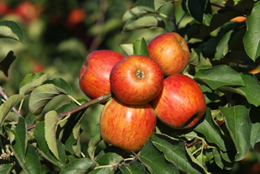

Qualidade da Produção

A Associação dos Produtores de Maçã de Alcobaça (APMA) tem vindo a desenvolver esforços no sentido de incrementar uma produção cada vez mais sustentada, uma produção que respeita o ambiente e que dê as melhores maçãs que as terras da região possam criar.

Nesse sentido a APMA participa e desenvolve várias iniciativas, nomeadamente:

- Ações de otimização dos sistemas de produção;

- Incrementa novas formas de produção;

- Proteção Integrada e Produção Integrada;

- Divulgação das Boas Práticas Agrícolas;

-Divulgação e implementação de sistemas de certificação nas explorações agrícolas e nas unidades agroindustriais;

-Acompanhamento e formação dos técnicos das Organizações de Produtores nas novas tecnologias de produção e práticas agrícolas.

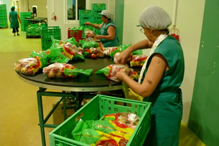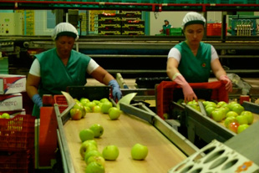

1. **Questionário de Aferição de necessidades/satisfação**
2. **Identificação**

Sexo:

Masculino  Feminino

Localidade:

Santarém  Cartaxo  Azambuja

Outra  Qual? __________________________________

Idade:

-20 Anos  +20 Anos  +30 Anos

1. **Questionário de Satisfação**
2. É consumidor(a) habitual dos nossos produtos?

Sim  Não

1. Está familiarizado com as diferentes variedades da Maçã de Alcobaça?

Sim  Não

1. Tem conhecimento dos produtos gourmet feitos a partir das maçãs?

Sim  Não

1. Qual das nossas variedades de maçãs prefere?

Golden Delicious  Red Delicious  Royal Gala  Casanova de Alcobaça  Fuji  Granny Smith  Reineta  Jonagold  Pink

1. Entre as seguintes opções qual o seu produto gourmet de excelência?

Sumo  Tarte  Puré de Maçã  Licor Brigadeiro  Marmelada de Maçã Reineta

1. Avalie de acordo com a sua satisfação, em que 1 é muito mau e 10 é excelente:

|  |  |  |  |  |  |  |  |  |  |  |
| --- | --- | --- | --- | --- | --- | --- | --- | --- | --- | --- |
| Classificação | 1 | 2 | 3 | 4 | 5 | 6 | 7 | 8 | 9 | 10 |
| 1  Atendimento ao Cliente |  |  |  |  |  |  |  |  |  |  |
| 2 - Apresentação do Produto |  |  |  |  |  |  |  |  |  |  |
| 3 - Qualidade do Produto |  |  |  |  |  |  |  |  |  |  |
| 4 - Preço |  |  |  |  |  |  |  |  |  |  |
| 5 - Facilidade na Aquisição dos Produtos |  |  |  |  |  |  |  |  |  |  |
| 6 - Diversidade de Produtos |  |  |  |  |  |  |  |  |  |  |

1. Qual a sua opinião acerca dos produtos frescos/gourmet da nossa marca:

|  |
| --- |
|  |
|  |
|  |
|  |

* Gratos pela colaboração.

1. **Requisitos de Qualidade para o produto/serviço**
   1. A Maçã de Alcobaça na alimentação

Segundo a Organização Mundial de Saúde uma dieta rica em frutas e legumes reduz o risco de diversas doenças crónicas e contribui para o bem-estar. O efeito benéfico do consumo de maçã está presente em estudos que o associam a menores riscos de alguns tipos de cancro, doenças cardiovasculares e diabetes.

Os benefícios do consumo regular de Maçã de Alcobaça vão para além dos nutrientes essenciais que fornece. Este fruto, segundo os profissionais de saúde é rico em fitoquímicos antioxidantes que parecem ter um efeito promotor da saúde.

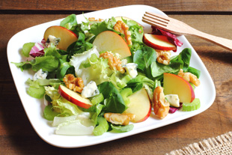

* 1. Campanhas Promocionais

Aqui é possível visualizar alguns materiais publicitários relativos a várias campanhas promocionais da Maçã de Alcobaça.



* 1. Saúde à Mesa

Formas de consumir a maçã no seu dia-a–dia:

* Como sobremesa das principais refeições (tentar variar escolhendo as diferentes variedades disponíveis ao longo do ano);
* Adicionar a maçã à merenda da manhã ou da tarde e até começar o dia com uma maçã ao pequeno-almoço;
* Guarnecer uma salada de produtos hortícolas com cubos de maçã;
* Utilizar a maçã na confeção de pratos/refeições (ex.: puré de maçã);
* Utilizar sumo de maçã para temperar saladas;
* Adicionar fatias de maçã aos cereais de pequeno-almoço ou ao iogurte;
* Experimentar o sumo de maçã em substituição de óleos no fabrico de bolos e produtos afins;
* Ingerir sumo de maçã diluído em água (metade água/metade sumo), sem adição de açúcar.

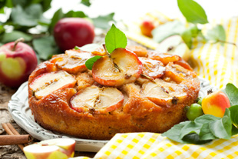

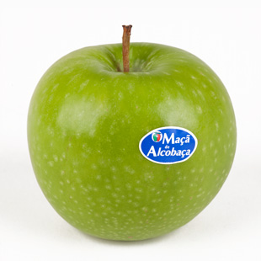Sempre que possível, consuma a maçã com casca: grande parte da fibra e muitos dos fito nutrientes com capacidade antioxidante encontram-se na casca da maçã.

* 1. A Maçã e a Saúde

A Medicina moderna atribui uma importância crescente à alimentação, considerando-a como um fator de primeira linha na construção e manutenção da nossa saúde, independentemente da idade e do género.





Tem sido confirmado um pouco por todo o mundo que a maçã é, simultaneamente, um alimento de elevado potencial profilático e de grande valor nutritivo, atributos relevantes para o bem-estar de todas as pessoas de todas as idades.

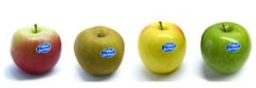

É de notar que a grande maioria das substâncias ativas responsáveis pelos benefícios para a saúde encontram-se, maioritariamente, na casca da maçã. Se para comer uma maçã lhe retiramos a casca, estamos a deitar fora mais de dois terços do potencial profilático para a saúde deste riquíssimo fruto. É caso para se dizer: coma a casca da maçã pela sua saúde.

Nota:

Trabalho Validado

Isabel Ramos